INFORME DE PRUEBAS EN DESAFIO 14 CLASE 32
WILANDER VELAZCO

TABLA DE CONTENIDOS
MEMORIA EXPLICATIVA PROYECTO CORRIENTES DÉBILES PASEO DUNAS 1
DESCRIPCION DE LA OBRA 3
1. C. DEBILES (DUCTOS ENLAUCHADOS) 4
2. PROTOCOLOS Y DOCUMENTACION 4
ENTREGA DEL PROYECTO 4
3. CABLEADO ESTRUCTURADO 5
CRITERIOS DE DISEÑOS DEL SISTEMA 5
DESCRIPCION 5
DIMENSIONAMIENTO DE PATCH PANEL 6
RACK 6
CABLEADO HORIZONTAL DE DATOS 7
CERTIFICACION DE CABLEADO 8
ROTULACION 9
MARCAS 13
4. SISTEMA DE DETECCIÓN DE INCENDIO. 13
CRITERIOS DE DISEÑOS DEL SISTEMA 13
PANEL DE CONTROL PRINCIPAL 14
SENSORES DE HUMO 15
SENSOR TERMICO 15
PALANCA MANUAL DE INCENDIO 15
SIRENA CON LUZ ELECTROBOSCOPICA 16
CONDUCTORES 16
MARCAS 16
SENSORES DE HUMO 18
SENSOR TERMICO 18
PALANCA MANUAL DE INCENDIO 18
SIRENA CON LUZ ELECTROBOSCOPICA 18
MODULO DE MONITOREO 19
MODULO DE RELÉ 19
CONDUCTORES 19
MARCAS 19
5. SISTEMA DE INTRUSION 20
DESCRIPCION 20
PANEL DE CONTROL 20
SENSORES MAGNETICOS DE PUERTA Y VENTANAS 20
CABLEADO 20
MARCAS 21
6. SISTEMA DE CCTV 21
ARQUITECTURA DEL SISTEMA DE CCTV 21
DIMENSIONAMIENTO DEL NVR 22
DIMENSIONAMIENTO DE LAS CÁMARAS BALA 22
DIMENSIONAMIENTO DEL DISCO DURO 23
7. SISTEMA DE CITOFONÍA 25
CENTRAL DE CITOFONÍA 25
PORTEROS E INTERCOMUNICADORES 25
CITOFONO INTERIOR A DEPARTAMENTO 25
CABLEADO 26
MARCAS 26

desafio de logger y gzip

primera prueba de compression en /infozip

La prueba se solicita en el enlace a /info, pero se aprecia mejor en el enlace a /randoms por lo que se usaron ambos

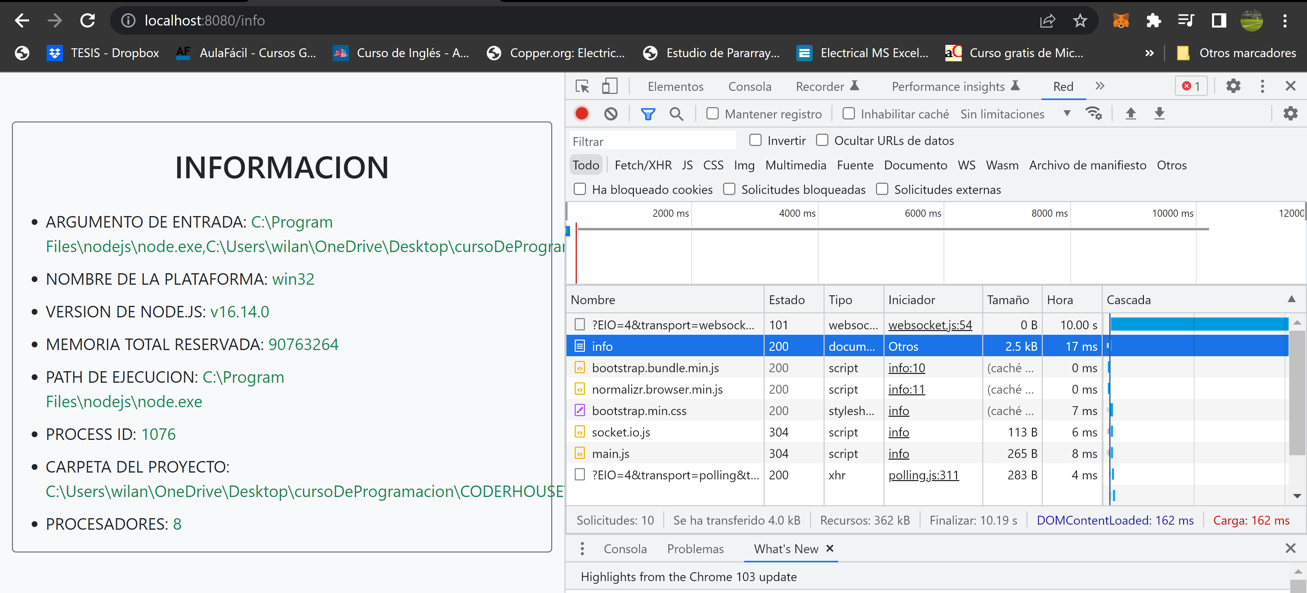
Ilustración 1. Enlace de info sin comprimir

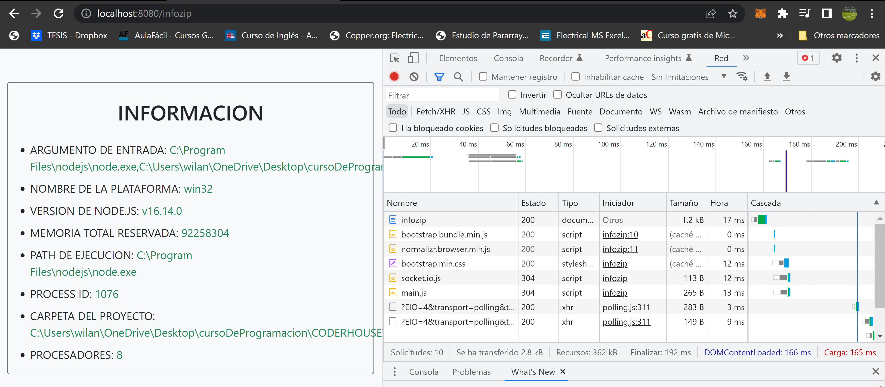
Ilustración 2. Enlace de info comprimido
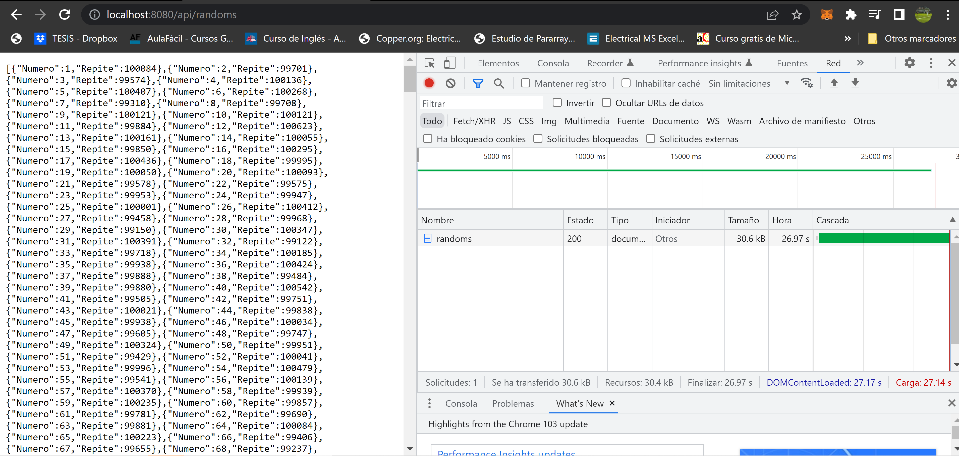
Ilustración 3. Enlace a randoms sin comprimir

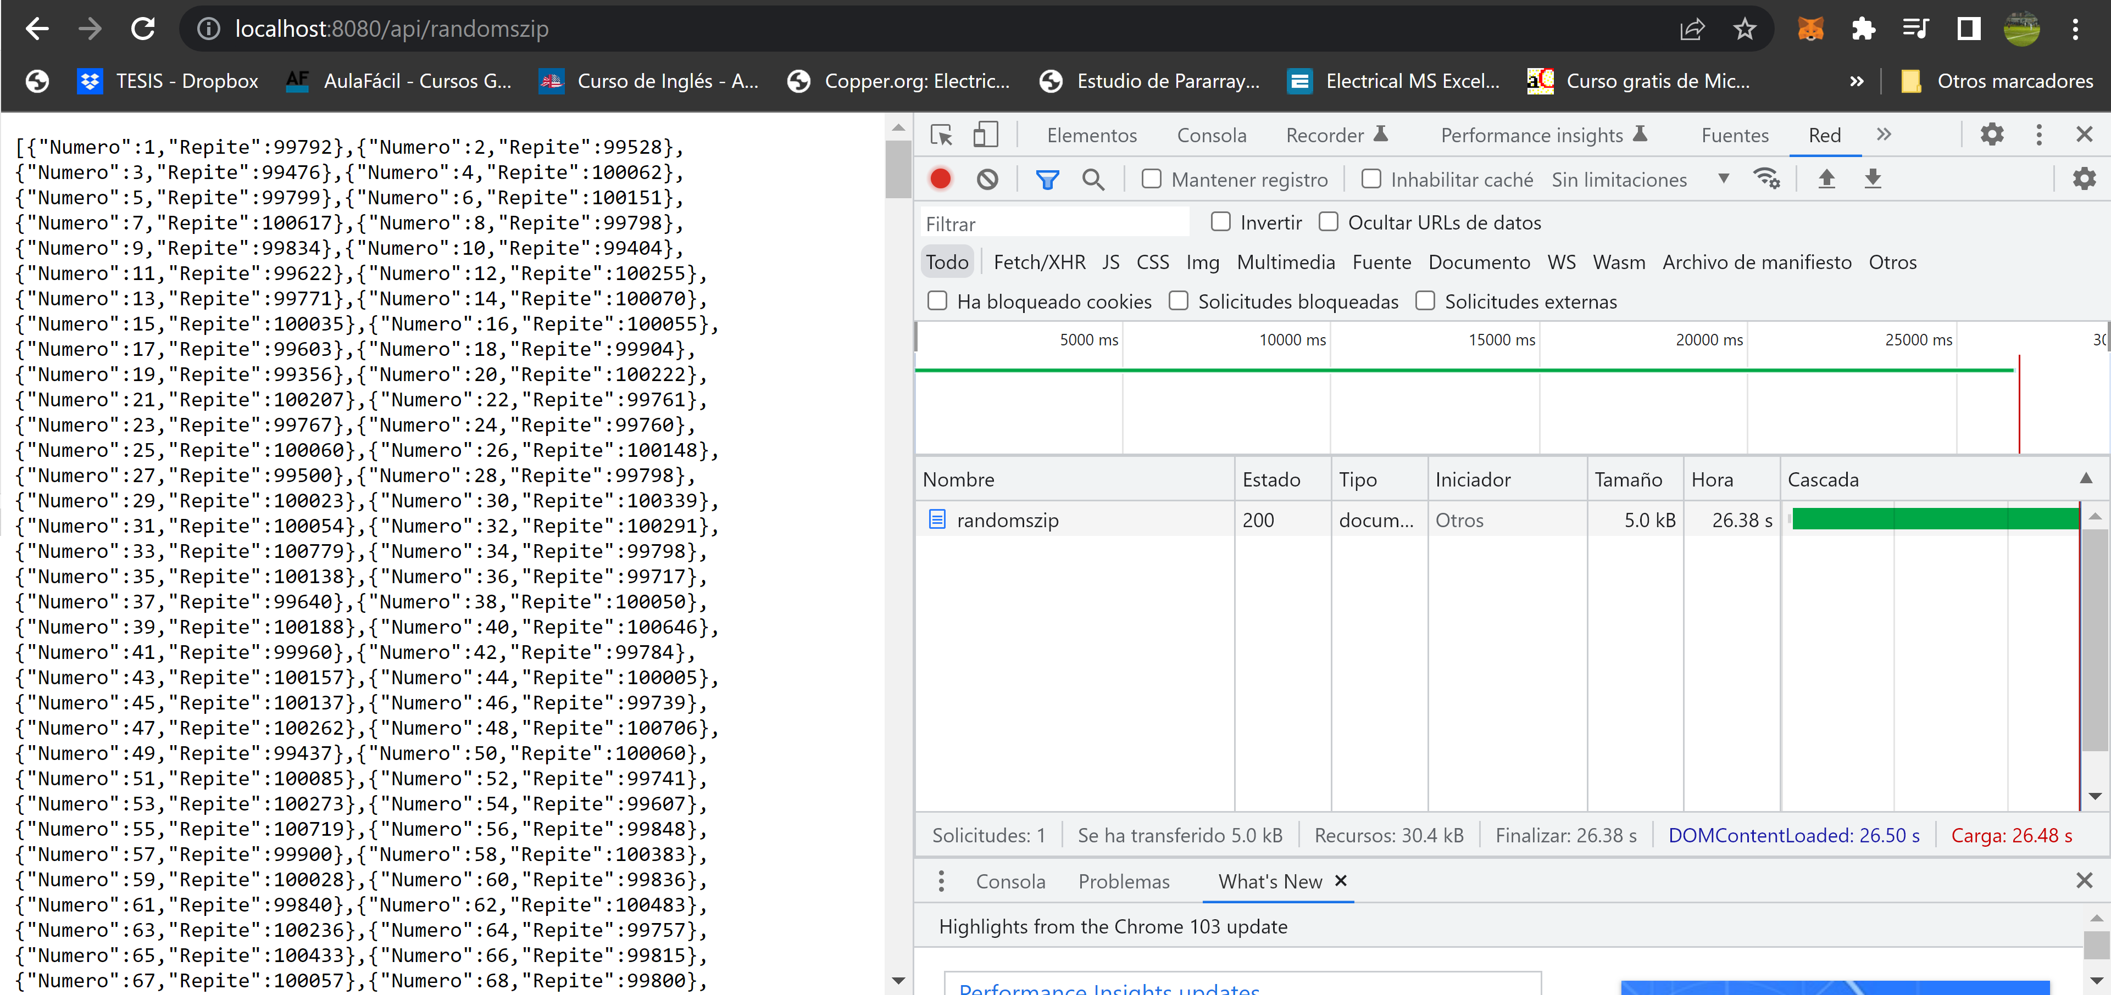
Ilustración 4. Enlace a randoms comprimido

Como se aprecia en las imágenes al agregar la función compression como midelware a la configuración del enlace GET, se obtiene una compresión de los archivos, que a medida son mas pesados la cantidad de compresión es mayor.
Si comparamos lo ocurrido en el enlace a info la función comprimió el archivo a la mitad, mientras que en el enlace de randoms el enlace se comprimió a un sexto de su valor original.

LOGGER CON WINSTON

Para este caso decidí usar Winston ya que, era la función que permitía de manera mas sencilla generar el resultado a la consulta del enunciado. Esto en respuesta de lo mencionado en clase de que la función pino no permite el uso de múltiples vías de transporte.

CABLEADO ESTRUCTURADO

CRITERIOS DE DISEÑOS DEL SISTEMA

Todos los equipos deberán ser nuevos y contar con una garantía de por lo menos un año desde la fecha de su inspección y aceptación final por las autoridades de aprobación.
El Contratista será responsable de la coordinación final entre los documentos de diseño y las condiciones reales del lugar de trabajo.
El Contratista deberá trabajar conjuntamente con el Mandante para resolver las diferencias que surjan entre los documentos de diseño y las condiciones reales del lugar del trabajo.
Es responsabilidad del Contratista identificar todas las diferencias y desarrollar soluciones a satisfacción del Propietario, Inspección Técnica y de acuerdo a todos los códigos y estándares pertinentes.

DESCRIPCION

El proyecto considera la habilitación de los servicios de voz y datos del edificio. El sistema de cableado estructurado provendrá desde un rack ubicado en la sala de sistemas del edificio comercial. El emplazamiento se compone principalmente de locales comerciales y áreas comunes. Se considera habilitar servicios de cableado estructurado para todos los sectores de edificio comercia.
Se plantea una arquitectura de Networking de tipo estrella el cual conectara desde el Rack hasta cada punto de datos del recinto según el siguiente esquema:

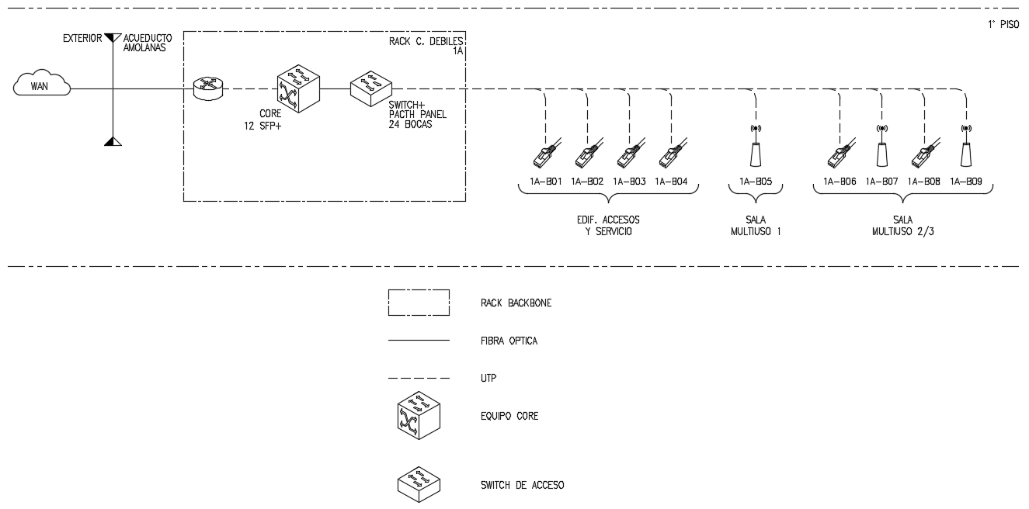
ARQUITECTURA GENERAL DE LA RED.

DIMENSIONAMIENTO DE PATCH PANEL

Para determinar la cantidad de patch panel a proyectar, se usa la cantidad de puntos de red proyectados, la reserva necesaria según TDR y la cantidad de bocas disponibles por patch panel. De este análisis se puede determinar lo siguiente:

CANTIDAD PROYECTADA DE PUNTOS DE RED | 79
FACTOR DE AMPLIACION DEL PROYECTO | 15%
CANTIDAD TOTAL DE PUNTOS DE RED | 90.85
CANTIDAD TOTAL DE PUNTOS DE RED | 91
CANTIDAD DE BOCAS DISP. POR PATCH PANEL | 24
PATCH PANEL PROYECTADOS | 4

Se proyectarán cinco patch panel en rack de sala de sistemas

RACK

El Rack, concentrará todos los puntos de datos y será del tipo auto soportado de 19” de 42U. Este rack estará destinado a la concentración y distribución del cableado de datos, se ubicará en recepción edif. Acceso y servicios.
Los patch panel para el cableado horizontal deberán ser Categoría 6. Estos deberán ser modulares, de alta densidad, de 24 bocas, de 1U de altura. Se proyectará una capacidad de reserva mínima de 30%. Usar contactos de terminación por desplazamiento de aislación (IDC) de baja emisión, libres de soldadura, encapsulado en una pieza con capacidad para soportar conductores Categoría 6 calibre 22 a 24 AWG diseñado para mantener las torceduras del par del cable, tan cerca como sea posible al punto de la terminación mecánica. Soportar esquemas de conexionado T568A y T568B, y facilitar su seguimiento y la diferenciación entre un esquema de cableado y otro a efectos de evitar confusiones. Deberá tener ordenadoras de cable horizontal de 2U, estas serán de una sola pieza con el cuerpo del patch panel, para asegurar el radio de curva y la fijación apropiado del cable.
Se deben instalar una (1) PDU de 12 enchufes y 10 A, en formato horizontal o vertical a cada uno de los Rack´s, para el caso del Rack en la sala de sistemas se deberá considerar la instalación de una segunda PDU de ser necesario.
Se proyecta el rack de acuerdo al siguiente esquema:

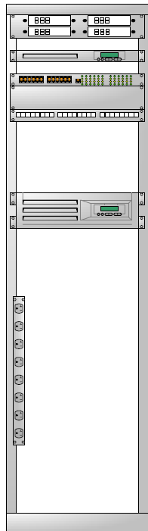
Rack para cableado estructurado sala de sistemas.

CABLEADO HORIZONTAL DE DATOS

A nivel de cableado horizontal se considera implementar un sistema de cableado estructurado, el cual considera un punto de conexión para por cada puesto de trabajo. Estos puntos se deberán canalizar en ducto, caja y placa distinta, quedarán uno al lado del otro para facilitar la conexión de los equipos de datos.
Para el cableado horizontal se considera el uso de cable de par trenzado UTP Categoría 6 y clasificado LSOH, sin halógeno y suministrado en carretes de 305 metros.
La terminación de los puntos de datos en los puestos de trabajo terminados en caja embutida, será mediante módulos de conexión estándares de 4 posiciones y 8 contactos, formato tipo RJ–45, Categoría 6, T568A/B.
El cableado horizontal será dispuesto de la siguiente forma:
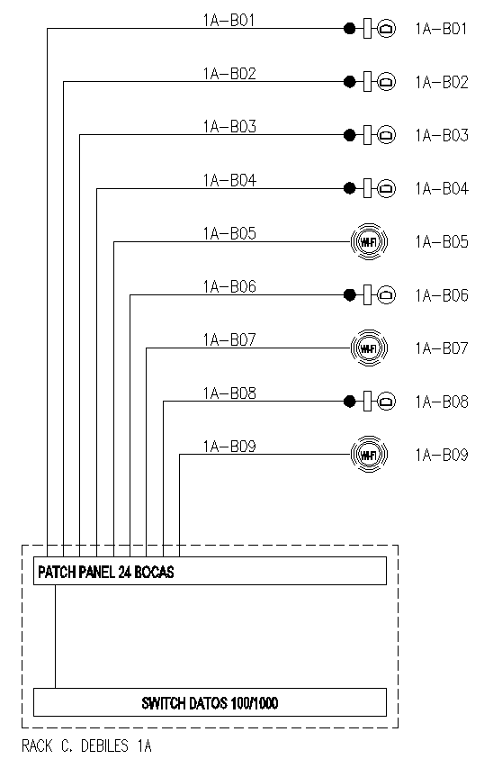
CABLEADO HORIZONTAL RACK
Los módulos de conexión deberán quedar montados en placas Matix de Bticino y Legrand Mosaic, según indicación de planos. Los módulos de conexión deberán contar con adaptadores para placas Matix y/o Legrand, estos adaptadores deberán ser originales de fábrica, no se aceptará el uso de adaptadores hechizos. Estas marcas y modelos de los distintos equipos indicados son sólo referenciales, se podrán considerar elementos con un equivalente técnico igual o superior a esas marcas mencionadas.
Se deberá considerar el suministro de los respectivos patch cords y user cords de interconexión y cruzada para todos los servicios considerados (voz y datos), los que deberán tener longitudes de 1,0 m y 2.0 m respectivamente, clasificado LSOH, sin halógeno.

CERTIFICACION DE CABLEADO

Todos los puntos de conexión de datos deberán ser certificados para Categoría 6.
El instrumento de certificación deberá ser Nivel III. Los reportes de certificación deberán incluir las siguientes pruebas:

- Mapa de Cableado
- Longitud
- Pérdida de Inserción
- NEXT
- Pérdida de Retorno
- ELFEXT
- Retardo de Propagación
- Diferencia de Retardo
- Power Sum NEXT
- Power Sum ELFEXT

El instrumento deberá estar configurado con la última versión de software y firmware liberada por el fabricante del instrumento al momento de iniciarse la certificación. El instrumento deberá estar configurado con el NVP propio del cable instalado. Los reportes de certificación deberán indicar claramente lo siguiente.

- Márgenes obtenidos en las pruebas
- Método de certificación (canal)
- Límites de certificación (ANSI/TIA/EIA–568–C.2)
- Nombre del proyecto
- Nombre del operador del instrumento
- Fecha y hora de la certificación
- Identificación del punto reconexión bajo prueba (rótulo)

ROTULACION

Cada punto de red se encuentra individualizado mediante una etiqueta según se muestra en planos de planta de c. débiles, cada marca se verá reflejada en los patch panels y en los puntos de red/voz de cada usuario.
El sistema de administración estará basado en la norma ANSI/TIA/EIA 606B, el cual establece lo siguiente:
El estándar 606B establece 4 clases de sistemas de administración, según el tamaño y las características de la infraestructura de telecomunicaciones que será administrada.
Permite una implementación modular de las diferentes partes del sistema de administración.
Especifica formatos para las etiquetas.
La definición de términos es armonizada con los demás estándares que se aplican a la infraestructura de telecomunicaciones.

SISTEMA DE ADMINISTRACION

El sistema de administración será, de acuerdo al tamaño de la instalación, de clase 1, ya que el edificio cuenta con un solo cuarto para telecomunicaciones, ubicado en la sala de sistemas:

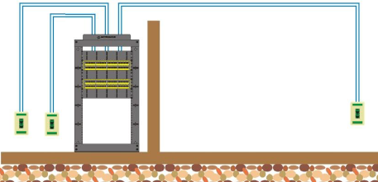

IDENTIFICADORES

Los siguientes identificadores deben ser requeridos en una administración clase 1, cuando los elementos correspondientes estén presentes:
Identificador para espacio de telecomunicaciones.
Identificador para enlace horizontal.
Un identificador para espacio de telecomunicaciones, único dentro de edificio, debe ser asignado a los espacios de telecomunicaciones y deberá tener el formato fs, en donde:
f = carácter numérico identificando el piso del edificio ocupado por el espacio de telecomunicaciones.
s = carácter alfanumérico identificando en forma única el espacio de telecomunicaciones en el piso f, o el área del edificio en que el espacio está localizado.
Un identificador para enlace horizontal, único dentro del edificio, debe ser asignado a cada enlace horizontal y a sus elementos. Un identificador de enlace horizontal debe tener el formato fs-an, en donde:
fs = identificador del espacio de telecomunicaciones.
a = uno o dos caracteres alfanuméricos identificando en forma única un panel de conexión, grupo de paneles de conexión con puertos numerados secuencialmente, un conector IDC, o grupo de conectores IDC, que forman parte de la conexión cruzada horizontal.
n = dos a cuatro caracteres designando el puerto en un patch panel, o la sección de un conector IDC.

LISTADO DE IDENTIFICADORES

De acuerdo al sistema de administración, a continuación, se detalla el listado de identificadores proyectados:

IDENTIFICADOR PARA ESPACIOS
IDENTIFICADOR | COMPONENTE | UBICACIÓN
1A | RACK C. DEBILES | SALA DE SISTEMAS

 | IDENTIFICADOR |  |  | COMPONENTE | UBICACIÓN | NIVEL
PATCH PANEL # 1 | 1A | B | 01 | TOMA DATOS | LOCAL 0.1 | 1° SUBTERRANEO
PATCH PANEL # 1 | 1A | B | 02 | TOMA DATOS | LOCAL 0.1 | 1° SUBTERRANEO
PATCH PANEL # 1 | 1A | B | 03 | TOMA DATOS | LOCAL 0.1 | 1° SUBTERRANEO
PATCH PANEL # 1 | 1A | B | 04 | TOMA DATOS | LOCAL 0.5 | 1° SUBTERRANEO
PATCH PANEL # 1 | 1A | B | 05 | TOMA DATOS | LOCAL 0.5 | 1° SUBTERRANEO
PATCH PANEL # 1 | 1A | B | 06 | TOMA DATOS | LOCAL 0.5 | 1° SUBTERRANEO
PATCH PANEL # 1 | 1A | B | 07 | TOMA DATOS | OF. ADMINISTRACION | 1° SUBTERRANEO
PATCH PANEL # 1 | 1A | B | 08 | TOMA DATOS | OF. ADMINISTRACION | 1° SUBTERRANEO
PATCH PANEL # 1 | 1A | B | 09 | TOMA DATOS | OF. ADMINISTRACION | 1° SUBTERRANEO
PATCH PANEL # 1 | 1A | B | 10 | TOMA DATOS | ESTACIONAMIENTO 63 | 1° SUBTERRANEO
PATCH PANEL # 1 | 1A | B | 11 | TOMA DATOS | ESTACIONAMIENTO 44 | 1° SUBTERRANEO
PATCH PANEL # 1 | 1A | B | 12 | TOMA DATOS | LOCAL 1.1 | 1° PISO
PATCH PANEL # 1 | 1A | B | 13 | TOMA DATOS | LOCAL 1.1 | 1° PISO
PATCH PANEL # 1 | 1A | B | 14 | TOMA DATOS | LOCAL 1.1 | 1° PISO
PATCH PANEL # 1 | 1A | B | 15 | TOMA DATOS | LOCAL 1.2 | 1° PISO
PATCH PANEL # 1 | 1A | B | 16 | TOMA DATOS | LOCAL 1.2 | 1° PISO
PATCH PANEL # 1 | 1A | B | 17 | TOMA DATOS | LOCAL 1.2 | 1° PISO
PATCH PANEL # 1 | 1A | B | 18 | TOMA DATOS | LOCAL 1.3 | 1° PISO
PATCH PANEL # 1 | 1A | B | 19 | TOMA DATOS | LOCAL 1.3 | 1° PISO
PATCH PANEL # 1 | 1A | B | 20 | TOMA DATOS | LOCAL 1.3 | 1° PISO
PATCH PANEL # 1 | 1A | B | 21 | TOMA DATOS | ESTACIONAMIENTO 10 | 1° PISO
PATCH PANEL # 1 | 1A | B | 22 | TOMA DATOS | LOCAL 1.4 | 1° PISO
PATCH PANEL # 1 | 1A | B | 23 | TOMA DATOS | LOCAL 1.4 | 1° PISO
PATCH PANEL # 1 | 1A | B | 24 | TOMA DATOS | LOCAL 1.4 | 1° PISO
PATCH PANEL # 2 | 1A | C | 01 | TOMA DATOS | LOCAL 1.5 | 1° PISO
PATCH PANEL # 2 | 1A | C | 02 | TOMA DATOS | LOCAL 1.5 | 1° PISO
PATCH PANEL # 2 | 1A | C | 03 | TOMA DATOS | LOCAL 1.5 | 1° PISO
PATCH PANEL # 2 | 1A | C | 04 | TOMA DATOS | LOCAL 1.6 | 1° PISO
PATCH PANEL # 2 | 1A | C | 05 | TOMA DATOS | LOCAL 1.6 | 1° PISO
PATCH PANEL # 2 | 1A | C | 06 | TOMA DATOS | LOCAL 1.6 | 1° PISO
PATCH PANEL # 2 | 1A | C | 07 | TOMA DATOS | LOCAL 1.7 | 1° PISO
PATCH PANEL # 2 | 1A | C | 08 | TOMA DATOS | LOCAL 1.7 | 1° PISO
PATCH PANEL # 2 | 1A | C | 09 | TOMA DATOS | LOCAL 1.7 | 1° PISO
PATCH PANEL # 2 | 1A | C | 10 | TOMA DATOS | LOCAL 1.8 | 1° PISO
PATCH PANEL # 2 | 1A | C | 11 | TOMA DATOS | LOCAL 1.8 | 1° PISO
PATCH PANEL # 2 | 1A | C | 12 | TOMA DATOS | LOCAL 1.8 | 1° PISO
PATCH PANEL # 2 | 1A | C | 13 | TOMA DATOS | LOCAL 1.12 | 1° PISO
PATCH PANEL # 2 | 1A | C | 14 | TOMA DATOS | LOCAL 1.12 | 1° PISO
PATCH PANEL # 2 | 1A | C | 15 | TOMA DATOS | LOCAL 1.12 | 1° PISO
PATCH PANEL # 2 | 1A | C | 16 | TOMA DATOS | LOCAL 1.9 | 1° PISO
PATCH PANEL # 2 | 1A | C | 17 | TOMA DATOS | LOCAL 1.9 | 1° PISO
PATCH PANEL # 2 | 1A | C | 18 | TOMA DATOS | LOCAL 1.9 | 1° PISO
PATCH PANEL # 2 | 1A | C | 19 | TOMA DATOS | LOCAL 1.10 | 1° PISO
PATCH PANEL # 2 | 1A | C | 20 | TOMA DATOS | LOCAL 1.10 | 1° PISO
PATCH PANEL # 2 | 1A | C | 21 | TOMA DATOS | LOCAL 1.10 | 1° PISO
PATCH PANEL # 2 | 1A | C | 22 | TOMA DATOS | LOCAL 2.1 | 2° PISO
PATCH PANEL # 2 | 1A | C | 23 | TOMA DATOS | LOCAL 2.1 | 2° PISO
PATCH PANEL # 2 | 1A | C | 24 | TOMA DATOS | LOCAL 2.1 | 2° PISO
PATCH PANEL # 3 | 1A | D | 01 | TOMA DATOS | LOCAL 2.2 | 2° PISO
PATCH PANEL # 3 | 1A | D | 02 | TOMA DATOS | LOCAL 2.2 | 2° PISO
PATCH PANEL # 3 | 1A | D | 03 | TOMA DATOS | LOCAL 2.2 | 2° PISO
PATCH PANEL # 3 | 1A | D | 04 | TOMA DATOS | LOCAL 2.3 | 2° PISO
PATCH PANEL # 3 | 1A | D | 05 | TOMA DATOS | LOCAL 2.3 | 2° PISO
PATCH PANEL # 3 | 1A | D | 06 | TOMA DATOS | LOCAL 2.3 | 2° PISO
PATCH PANEL # 3 | 1A | D | 07 | TOMA DATOS | LOCAL 2.5 | 2° PISO
PATCH PANEL # 3 | 1A | D | 08 | TOMA DATOS | LOCAL 2.5 | 2° PISO
PATCH PANEL # 3 | 1A | D | 09 | TOMA DATOS | LOCAL 2.5 | 2° PISO
PATCH PANEL # 3 | 1A | D | 10 | TOMA DATOS | LOCAL 2.4 | 2° PISO
PATCH PANEL # 3 | 1A | D | 11 | TOMA DATOS | LOCAL 2.4 | 2° PISO
PATCH PANEL # 3 | 1A | D | 12 | TOMA DATOS | LOCAL 2.4 | 2° PISO
PATCH PANEL # 3 | 1A | D | 13 | TOMA DATOS | LOCAL 2.8 | 2° PISO
PATCH PANEL # 3 | 1A | D | 14 | TOMA DATOS | LOCAL 2.8 | 2° PISO
PATCH PANEL # 3 | 1A | D | 15 | TOMA DATOS | LOCAL 2.8 | 2° PISO
PATCH PANEL # 3 | 1A | D | 16 | TOMA DATOS | LOCAL 2.7 | 2° PISO
PATCH PANEL # 3 | 1A | D | 17 | TOMA DATOS | LOCAL 2.7 | 2° PISO
PATCH PANEL # 3 | 1A | D | 18 | TOMA DATOS | LOCAL 2.7 | 2° PISO
PATCH PANEL # 3 | 1A | D | 19 | TOMA DATOS | LOCAL 2.6 | 2° PISO
PATCH PANEL # 3 | 1A | D | 20 | TOMA DATOS | LOCAL 2.6 | 2° PISO
PATCH PANEL # 3 | 1A | D | 21 | TOMA DATOS | LOCAL 2.6 | 2° PISO
PATCH PANEL # 3 | 1A | D | 22 | TOMA DATOS | PLANTA LIBRE | 3° PISO
PATCH PANEL # 3 | 1A | D | 23 | TOMA DATOS | PLANTA LIBRE | 3° PISO
PATCH PANEL # 3 | 1A | D | 24 | TOMA DATOS | PLANTA LIBRE | 3° PISO
PATCH PANEL # 4 | 1A | E | 01 | TOMA DATOS | AREA PERSONAL CENTRO COMERCIAL | 1° SUBTERRANEO
PATCH PANEL # 4 | 1A | E | 02 | TOMA DATOS | AREA PERSONAL CENTRO COMERCIAL | 1° SUBTERRANEO
PATCH PANEL # 4 | 1A | E | 03 | TOMA DATOS | AREA PERSONAL CENTRO COMERCIAL | 1° SUBTERRANEO
PATCH PANEL # 4 | 1A | E | 04 | TOMA WI-FI | PASILLOS LOCALES | 1° SUBTERRANEO
PATCH PANEL # 4 | 1A | E | 05 | TOMA WI-FI | PASILLOS LOCALES | 1° PISO
PATCH PANEL # 4 | 1A | E | 06 | TOMA WI-FI | PASILLOS LOCALES | 2° PISO
PATCH PANEL # 4 | 1A | E | 07 | TOMA WI-FI | PASILLOS LOCALES | 3° PISO
PATCH PANEL # 4 | 1A | E | 08 | DISPONIBLE
PATCH PANEL # 4 | 1A | E | 09 | DISPONIBLE
PATCH PANEL # 4 | 1A | E | 10 | DISPONIBLE
PATCH PANEL # 4 | 1A | E | 11 | DISPONIBLE
PATCH PANEL # 4 | 1A | E | 12 | DISPONIBLE
PATCH PANEL # 4 | 1A | E | 13 | DISPONIBLE
PATCH PANEL # 4 | 1A | E | 14 | DISPONIBLE
PATCH PANEL # 4 | 1A | E | 15 | DISPONIBLE
PATCH PANEL # 4 | 1A | E | 16 | DISPONIBLE
PATCH PANEL # 4 | 1A | E | 17 | DISPONIBLE
PATCH PANEL # 4 | 1A | E | 18 | DISPONIBLE
PATCH PANEL # 4 | 1A | E | 19 | DISPONIBLE
PATCH PANEL # 4 | 1A | E | 20 | DISPONIBLE
PATCH PANEL # 4 | 1A | E | 21 | DISPONIBLE
PATCH PANEL # 4 | 1A | E | 22 | DISPONIBLE
PATCH PANEL # 4 | 1A | E | 23 | DISPONIBLE
PATCH PANEL # 4 | 1A | E | 24 | DISPONIBLE

MARCAS

Las marcas Recomendadas para el de cableado estructurado serán las siguientes:

- LEGRAND
- LEVITON
- FURUKAWA

Para los equipos activos se recomiendan los equipos de las siguientes:

- CISCO
- TP-LINK
- LINKSYS

Sin embargo, podrán emplearse productos técnicamente equivalentes.
Estas marcas y modelos de los distintos equipos indicados son sólo referenciales, se podrán considerar elementos con un equivalente técnico igual o superior a esas marcas mencionadas.

SISTEMA DE DETECCIÓN DE INCENDIO.

CRITERIOS DE DISEÑOS DEL SISTEMA

Todos los equipos deberán ser nuevos y contar con una garantía de por lo menos un año desde la fecha de su inspección y aceptación final por las autoridades de aprobación.
El Contratista será responsable de la coordinación final entre los documentos de diseño y las condiciones reales del lugar de trabajo.
El Contratista deberá trabajar conjuntamente con el Mandante para resolver las diferencias que surjan entre los documentos de diseño y las condiciones reales del lugar del trabajo.
Es responsabilidad del Contratista identificar todas las diferencias y desarrollar soluciones a satisfacción del Propietario, Inspección Técnica y de acuerdo a todos los códigos y estándares pertinentes.

PANEL DE CONTROL PRINCIPAL

Se plantea la instalación de dos sistemas contra incendios, uno de tipo direccional para la zona comercial y uno de tipo convencional para el edificio habitacional.
El Panel de Control de alarma de incendio convencional estará ubicado en el shaft del edificio habitacional, el teclado de control se encontrará en la conserjería, tal como se muestra en los planos. Será del tipo convencional que cumpla o supere los siguientes requerimientos:
Mínimo 32 zonas
Teclado alfanumérico para la fácil visualización de eventos
Certificación UL o FM
Operación en 24 V o 12 V
El conjunto total deberá aparecer en la lista de Underwriter Laboratories en el documento UL 864. Este Panel también deberá cumplir totalmente los requisitos de NFPA 72 para un Sistema Diseñado y Aprobado para alarmas de incendio, y deberá entregar toda su información en el Idioma Español.
El Panel deberá poder programarse completamente en terreno.
Deberá contar con un Visor alfanumérico, que puedan ser visibles sin necesitar iluminación externa ni la apertura de la cubierta frontal del Panel, el cual desplegará el estado del sistema.
El Panel de Control deberá contar con interruptores de alarma y silenciadores de problemas con la correspondiente función de alarma y recepción de problemas.
El suministro de energía primaria al Panel de Control y todos los otros equipos del sistema de alarma de incendio será de responsabilidad del Contratista Eléctrico. El Contratista Eléctrico será responsable de obtener los servicios de ingeniería necesarios para asegurar que la distribución del suministro de energía cumpla completamente con los requerimientos locales.
Todas las conexiones de energía primaria deberán ser alambradas sobre derivaciones dedicadas individuales que no prestan servicio a otras cargas, por ser esta instalación de emergencia. El circuito y las conexiones deberán estar mecánicamente protegidos dentro de los conductos eléctricos o tuberías porta cables aprobados eléctricamente. El medio de desconexión del circuito de energía deberá estar claramente rotulado “Energía del Sistema de Alarma de Incendio”. El medio de desconexión deberá estar ubicado en una caja cerrada con llave al que sólo pueda tener acceso personal autorizado.
La energía de respaldo normal para el Panel deberá ser suministrada por baterías de celdas recargables de 12 VDC.
El Panel de Control deberá contar con respaldo de energía propia. Los cables provenientes de los terminales de la batería de respaldo deberán mantenerse completamente supervisados en caso de producirse situaciones de corto circuito o circuito abierto.

SENSORES DE HUMO ANALOGO

Los sensores brindan una medición análoga comunicada al panel de control una señal para generar una alarma. Una alarma u otra condición anormal se determinan al obstaculizar el haz de luz que se encuentra en el interior del sensor.
- Temperatura: 0°C a 38°C
- Siete niveles de sensibilidad de 0,2% a 3,7%
- Humedad: 0-95 % RH, no condensada.
- Tendrán que contar con base de instalación

SENSOR TERMICO ANALOGO

El detector debe tener un sensor de calor de resistencia térmica de poca masa y operar a temperatura compuesta y a rango de elevación de temperatura. Debe monitorear continuamente la temperatura del aire a su alrededor para minimizar el retraso termal al tiempo requerido para procesar la alarma. El sensor integral debe determinar si una condición de alarma existe e iniciar una alarma basado en los análisis de información. El detector debe tener un rango de punto de alarma nominal a 57°C (135°F) y un punto de alarma de rango de elevación de 9°C (15°F) por minuto

PALANCA MANUAL DE INCENDIO ANALOGA

Se proyectan palancas manuales para funcionamiento de una sola acción. Al tirar de la barra de la parte delantera de la estación manual, se bloquea abierta y es visible fácilmente a una distancia de 15 m (50 pies). Se debe reestablecer la barra de activación abriendo la estación manual con llave y colocando la barra de activación en su posición vertical normal.
- Valor nominal de conmutación: 1 A 30 VCC o 125 VCA
- Humedad relativa: 90% a +38° (+100°F)
- Temperatura (funcionamiento): De +40°F a +150 °F (-40°C a +66°C)
- Color: Rojo
- Dimensiones: 12 cm x 8,3 cm x 2,8 cm
- Material: Metal Fundido o plástico de alta resistencia.

SIRENA CON LUZ ELECTROBOSCOPICA ANALOGO

Las sirenas con luz estroboscópicas deben ofrecer óptica de alta fidelidad y eficiencia para minimizar el consumo de corriente. Este consumo de corriente reducido permite instalar más dispositivos en el circuito de dispositivos de notificación de dos cables. El funcionamiento a 12 VCC o 24 VCC. Deben ser de montaje mural y disponer de puntos de prueba de tensión para tomar lecturas con un voltímetro a la horade solucionar problemas o realizar inspecciones.
- Tensión de funcionamiento: 12/24 V
- Certificación UL, CSFM
- Salida de sonido 87 dB a 3 m
- Color rojo

CONDUCTORES

Se utilizarán conductores según las recomendaciones de los fabricantes de los equipos, de tal modo de evitar interferencias o inducciones de otros sistemas que corran en paralelo con los sistemas.

MARCAS

Las marcas Recomendadas para todo el Sistema de Detección de Fuego y Audio-Evacuación, serán las siguientes:

- BOSCH
- DSC
- PARADOX

Sin embargo, podrán emplearse productos técnicamente equivalente
Estas marcas y modelos de los distintos equipos indicados son sólo referenciales, se podrán considerar elementos con un equivalente técnico igual o superior a esas marcas mencionadas.

El Panel de Control de alarma de incendio direccional estará ubicado en la sala de sistemas del centro comercial, tal como se muestra en los planos. Será del tipo direccional que cumpla o supere los siguientes requerimientos:
Disponibilidad mínima 163 equipos direccionales (considerando reserva del 25%)
Teclado alfanumérico para la fácil visualización de eventos
Certificación UL o FM
Operación en 24 V o 12 V
El conjunto total deberá aparecer en la lista de Underwriter Laboratories en el documento UL 864. Este Panel también deberá cumplir totalmente los requisitos de NFPA 72 para un Sistema Diseñado y Aprobado para alarmas de incendio, y deberá entregar toda su información en el Idioma Español.
El Panel deberá poder programarse completamente en terreno.
Deberá contar con un Visor alfanumérico, que puedan ser visibles sin necesitar iluminación externa ni la apertura de la cubierta frontal del Panel, el cual desplegará el estado del sistema.
El Panel de Control deberá contar con interruptores de alarma y silenciadores de problemas con la correspondiente función de alarma y recepción de problemas.
El suministro de energía primaria al Panel de Control y todos los otros equipos del sistema de alarma de incendio será de responsabilidad del Contratista Eléctrico. El Contratista Eléctrico será responsable de obtener los servicios de ingeniería necesarios para asegurar que la distribución del suministro de energía cumpla completamente con los requerimientos locales.
Todas las conexiones de energía primaria deberán ser alambradas sobre derivaciones dedicadas individuales que no prestan servicio a otras cargas, por ser esta instalación de emergencia. El circuito y las conexiones deberán estar mecánicamente protegidos dentro de los conductos eléctricos o tuberías porta cables aprobados eléctricamente. El medio de desconexión del circuito de energía deberá estar claramente rotulado “Energía del Sistema de Alarma de Incendio”. El medio de desconexión deberá estar ubicado en una caja cerrada con llave al que sólo pueda tener acceso personal autorizado.
La energía de respaldo normal para el Panel deberá ser suministrada por baterías de celdas recargables de 12 VDC y el panel deberá poseer la capacidad de desconectar las mismas en caso de que la carga baje del 80%.
El Panel de Control deberá contar con respaldo de energía propia de al menos 24 horas. Los cables provenientes de los terminales de la batería de respaldo deberán mantenerse completamente supervisados en caso de producirse situaciones de corto circuito o circuito abierto.
El panel poseer la capacidad de generar situaciones de alarmas y pre-alarmas, así como notificaciones en caso de fallos en el sistema.
Debe poseer circuitos independientes para las entradas y las salidas, debe poseer salidas de relé programables y la posibilidad de conexión de paneles anunciadores remotos.

SENSORES DE HUMO DIRECCIONALES

Se instalarán detectores de humo fotoeléctricos inteligentes, ubicados en el cielo con las siguientes características mínimas:

• Detección inteligente con direccionamiento individual.
• Los detectores deberán estar certificados por UL y aprobados por FM.
• Su comportamiento deberá ser de acuerdo a la norma UL 268.
• Cámara óptica única.
• Cabeza desmontable con 1/4 de vuelta.
• Operación normal con velocidades de hasta 5 [m/s].
• Led intermitente para indicación de operación normal.
• Malla protectora contra insectos.
• Sellado en su parte posterior para impedir el paso de polvo, insectos o aire.
• Conexión con 2 hilos.
• Sensibilidad ajustable por software desde el panel central

SENSOR TERMICO DIRECCIONAL

Para el sector donde se indique en planos, se instalarán detectores de temperatura, fijos del tipo spot, ubicados a nivel de cielo o cubierta, su temperatura fija de actuación será de 135 [°F] (57 [°C]). En ambientes con polvo y humedad.

PALANCA MANUAL DE INCENDIO DIRECCIONAL

Se instalarán pulsadores direccionales, de doble accionamiento y caja acrílica de protección para evitar el accionamiento. Su ubicación será la indicada en Planos.

Debe ser de color rojo y estar identificado con los rótulos incendio en español.

SIRENA CON LUZ ELECTROBOSCOPICA DIRECCIONAL

En las áreas indicadas se instalarán parlantes y luces estroboscópicas, para uso interior encargada de alertar a los ocupantes de la presencia de un foco de incendio.
Las luces estroboscópicas deberán entregar un mínimo de 15 candelas.
Su primera activación será local con la condición de que dos detectores estén en alarma (detección verificada o de retardo máximo de 120 segundos). Después de la activación local de sirenas y de un tiempo dado por programación, no superior a los 60 [s], se deberá activar las sirenas del resto del edificio.
Las sirenas y sus accesorios como cajas de empalme, que se ubiquen a la intemperie deberán ser a prueba de lluvia.
Las sirenas diseñadas para el montaje a muro no deberán quedar a menos de 200mm del cielo del recinto.

MODULO DE MONITOREO

Se deberá proveer módulos de monitoreo direccionales para verificar el estado de los sistemas de incendio conectados en los locales comerciales y otros recintos que no dependerán de la administración del centro comercial. Estos dispositivos se deberán direccionar en el mismo loop de los detectores del sistema.

MODULO DE RELÉ

Para el corte de energía de los equipos de climatización, arranque de presurización y cualquier otra necesidad que se tenga en el sistema, se deberá proveer de módulos de relé con un contacto normal cerrado y uno normal abierto. Los módulos de relé deberán ser direccionales y estar conectados al mismo loop de los detectores.

CONDUCTORES

Se utilizarán conductores según las recomendaciones de los fabricantes de los equipos, de tal modo de evitar interferencias o inducciones de otros sistemas que corran en paralelo con los sistemas. Deberán tener Chaquetas Resistente al Fuego FPLR 2x18 AWG LSZH.

MARCAS

Las marcas Recomendadas para todo el Sistema de Detección de Fuego y Audio-Evacuación, serán las siguientes:
- BOSCH
- NOTIFIRE
- SIMPLEX

Sin embargo, podrán emplearse productos técnicamente equivalente
Estas marcas y modelos de los distintos equipos indicados son sólo referenciales, se podrán considerar elementos con un equivalente técnico igual o superior a esas marcas mencionadas.

SISTEMA DE INTRUSION

DESCRIPCION

El sistema de intrusión en departamentos se compone por sensores magnéticos perimetrales, instalados en las puertas y ventanas en estos recintos. Estos elementos se instalarán embutidos en cada punto señalado en planos de c. débiles.
Cada recinto en donde se proyectan los sistemas de intrusión contaran con un panel de control que permita la activación y desactivación del sistema
Existirá una interconexión entre el panel de control de cada departamento y el citófono. Se podrá monitorear eventos ligados a alarmas mediante dicha interconexión en la central de citofonía.

PANEL DE CONTROL

Este panel deberá realizar las funciones de central de alarma para cada departamento, el panel deberá poseer al menos 4 zonas programables y debe permitir la personalización de claves por parte del usuario. Referencia central de departamento Harrison HM-140 o equivalente técnico.

SENSORES MAGNETICOS DE PUERTA Y VENTANAS

Instalados de acuerdo a disposición de plantas en los planos, se instalarán embutidos en las puertas y dispuestos sobrepuestos en ventanas.

CABLEADO

Se proyecta cable paralelo 2x20 AWG para el sistema de intrusión en departamentos

MARCAS

Las marcas Recomendadas para todo el Sistema de Intrusión, serán las siguientes:
- BOSCH
- HARRISOM

Sin embargo, podrán emplearse productos técnicamente equivalente
Estas marcas y modelos de los distintos equipos indicados son sólo referenciales, se podrán considerar elementos con un equivalente técnico igual o superior a esas marcas mencionadas.

SISTEMA DE CCTV

ARQUITECTURA DEL SISTEMA DE CCTV

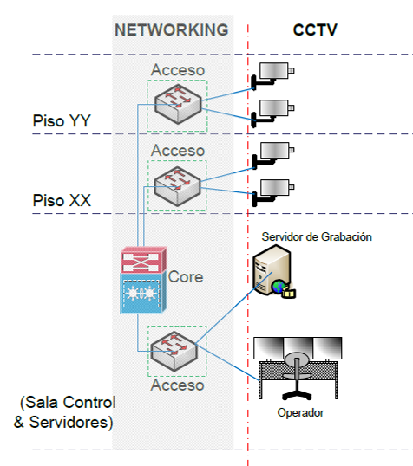
ARQUITECTURA DE CCTCV

En la imagen se muestra el esquema general de un sistema de CCTV IP, el cual está compuesto por cámaras que se conectan a la red de datos. El sistema cuenta con un equipo de grabación NVR y un equipo de visualización, en este caso será directamente en un monitor, aunque podría monitorearse desde un computador remoto.
El sistema debe ser capaz de vigilar el recinto tanto de día como de noche, por lo que debe contar con la capacidad de visión nocturna.
El sistema está diseñado para que la señal de las cámaras llegue tanto a SWITCH´s como al mismo NVR a través de un cable UTP Cat6. Las cámaras serán energizadas vía POE, por lo que las mismas no necesitan una fuente de energía externa, ya que la fuente de alimentación la deberá proveer el switch o el NVR.
Los parámetros de grabación se estiman para una grabación continua de al menos 30 días, pero de igual manera deberá contar con la capacidad de grabar en horarios programados, por detección de movimiento y grabación continua.
Todas las cámaras serán a color en formato día con el propósito de identificar rápidamente a las personas.
La calidad de la imagen proyectada es de 4MP, aunque por el tipo de instalación no se recomienda instalar menos de 2MP, con una capacidad de 25fps como mínimo.

DIMENSIONAMIENTO DEL NVR

Para el sistema se proyecta un NVR buscando aprovechar la interconectividad a la red de datos, mejoras en la calidad de la imagen y la capacidad de monitorear y controlar eventos en el NVR vía remota. Adicionalmente nos permite energizar las cámaras vía Poe, el NVR debe poseer como mínimo las siguientes características:

Ubicación | ESTACIONAMIENTOS
Cantidad | 1
Canales | 32
Canales Poe | 32
Ancho de banda entrante | 160Mbps
Ancho de banda de salida | 160Mbps
Salida de HDMI | 1 mínimo
Resolución HDMI | 1080p mínimo / 50Hz
Salida de VGA | 1
Resolución VGA | 1080p mínimo
Resolución de grabación | 8MP/6MP/5MP/3MP/1080p/720P/VGA
Visualización en vivo | 8MP/6MP/5MP/3MP/1080p/720P/VGA
Interfaces SATA | Mínimo 4
Capacidad | 6TB de capacidad para cada HHDD
Interfaz de red | 1RJ45 10/100/1000Mbps
Interfaz USB | 2 mínimo
Interfaz PoE | Ethernet PoE 10/100Mbps independientes
Potencia PoE | 200W
Estándar normativo | IEEE 802.3 af/at
Formato de grabación | H.265/H.265+ como mínimo

Ubicación | EDIFICIO HABITACIONAL
Cantidad | 1
Canales | 32
Canales Poe | 32
Ancho de banda entrante | 160Mbps
Ancho de banda de salida | 160Mbps
Salida de HDMI | 1 mínimo
Resolución HDMI | 1080p mínimo / 50Hz
Salida de VGA | 1
Resolución VGA | 1080p mínimo
Resolución de grabación | 8MP/6MP/5MP/3MP/1080p/720P/VGA
Visualización en vivo | 8MP/6MP/5MP/3MP/1080p/720P/VGA
Interfaces SATA | Mínimo 4
Capacidad | 6TB de capacidad para cada HHDD
Interfaz de red | 1RJ45 10/100/1000Mbps
Interfaz USB | 2 mínimo
Interfaz PoE | Ethernet PoE 10/100Mbps independientes
Potencia PoE | 200W
Estándar normativo | IEEE 802.3 af/at
Formato de grabación | H.265/H.265+ como mínimo

Ubicación | ESPACIO COMERCIAL
Cantidad | 1
Canales | 32
Canales Poe | 32
Ancho de banda entrante | 160Mbps
Ancho de banda de salida | 160Mbps
Salida de HDMI | 1 mínimo
Resolución HDMI | 1080p mínimo / 50Hz
Salida de VGA | 1
Resolución VGA | 1080p mínimo
Resolución de grabación | 8MP/6MP/5MP/3MP/1080p/720P/VGA
Visualización en vivo | 8MP/6MP/5MP/3MP/1080p/720P/VGA
Interfaces SATA | Mínimo 4
Capacidad | 6TB de capacidad para cada HHDD
Interfaz de red | 1RJ45 10/100/1000Mbps
Interfaz USB | 2 mínimo
Interfaz PoE | Ethernet PoE 10/100Mbps independientes
Potencia PoE | 200W
Estándar normativo | IEEE 802.3 af/at
Formato de grabación | H.265/H.265+ como mínimo

Ubicación | ESPACIO COMERCIAL
Cantidad | 1
Canales | 16
Canales Poe | 16
Ancho de banda entrante | 160Mbps
Ancho de banda de salida | 160Mbps
Salida de HDMI | 1 mínimo
Resolución HDMI | 1080p mínimo / 50Hz
Salida de VGA | 1
Resolución VGA | 1080p mínimo
Resolución de grabación | 8MP/6MP/5MP/3MP/1080p/720P/VGA
Visualización en vivo | 8MP/6MP/5MP/3MP/1080p/720P/VGA
Interfaces SATA | Mínimo 2
Capacidad | 6TB de capacidad para cada HHDD
Interfaz de red | 1RJ45 10/100/1000Mbps
Interfaz USB | 2 mínimo
Interfaz PoE | Ethernet PoE 10/100Mbps independientes
Potencia PoE | 200W
Estándar normativo | IEEE 802.3 af/at
Formato de grabación | H.265/H.265+ como mínimo

Se recomienda el uso de NVR de la marca Hikvision, Dahua, Uniview, o equivalentes técnicos. Estas marcas y modelos de los distintos equipos indicados son sólo referenciales, se podrán considerar elementos con un equivalente técnico igual o superior a esas marcas mencionadas.

SELECCION DE LAS CÁMARAS BALA (EXTERIOR)

Para las cámaras se tomarán como datos principales los mencionados anteriormente, que sean de energizado vía PoE, conectividad vía Ethernet, alta resolución de grabación, con lente varifocal. Por lo que se deben tener como mínimo las siguientes características:
Tipo de cámara | Bala IP de 4MP
Lente | 2,8-12mm
Campo de visión horizontal | 108° a 31°
WDR | 120dB
Compresión de video | H265/H265+
Rango de IR | 50m
Protección ambiental | IP67
Cuadros máximos por segundo | 25fps
Bitrate de video | 32kbps – 16Mbps
Máxima resolución de video | 2688x1520
Mejora de la imagen | BLC / 3D DNR / ROI / HLC
Interruptor de día noche | Automático
Protocolos | TCP/IP, ICMP, HTTP, HTTPS, FTP, DHCP, DNS, DDNS; RTP, RTSP, RTCP, PPPoE, NTP, UPnP
Compatibilidad de sistema | ONVIF, ISAPI
Interfaz de comunicación | RJ45 10/100M
Condiciones de operación | -30° / 60°C, humedad 95% o menos
Fuente de alimentación | 12Vdc, PoE (802.3af clase 3)

Para las cámaras se recomiendan las marcas Hikvision, Dahua, Uniview o equivalentes técnicos similares.

SELECCION DE LAS CÁMARAS DOMO (INTERIOR)

Para las cámaras se tomarán como datos principales los mencionados anteriormente, que sean de energizado vía PoE, conectividad vía Ethernet, alta resolución de grabación, con lente varifocal. Por lo que se deben tener como mínimo las siguientes características:
Tipo de cámara | DOMO IP de 4MP
Lente | 2,8-12mm
Campo de visión horizontal | 108° a 31°
WDR | 120dB
Compresión de video | H265/H265+
Rango de IR | 50m
Protección ambiental | IP67
Cuadros máximos por segundo | 25fps
Bitrate de video | 32kbps – 16Mbps
Máxima resolución de video | 2688x1520
Mejora de la imagen | BLC / 3D DNR / ROI / HLC
Interruptor de día noche | Automático
Protocolos | TCP/IP, ICMP, HTTP, HTTPS, FTP, DHCP, DNS, DDNS; RTP, RTSP, RTCP, PPPoE, NTP, UPnP
Compatibilidad de sistema | ONVIF, ISAPI
Interfaz de comunicación | RJ45 10/100M
Condiciones de operación | -30° / 60°C, humedad 95% o menos
Fuente de alimentación | 12Vdc, PoE (802.3af clase 3)

Para las cámaras se recomiendan las marcas Hikvision, Dahua, Uniview o equivalentes técnicos similares.

SELECCION DE LAS CÁMARAS PTZ (EXTERIOR)

Para las cámaras se tomarán como datos principales los mencionados anteriormente, que sean de energizado vía PoE, conectividad vía Ethernet, alta resolución de grabación, con lente varifocal. Por lo que se deben tener como mínimo las siguientes características:
Tipo de cámara | PTZ IP
Lente | 2.8mm a 12mm
Campo de visión horizontal | 97° a 31.6°
WDR | 120dB
Compresión de video | H265/H265+
Zoom óptico | Al menos 4x
Zoom digital | Al menos 25x
Protección ambiental | IP67
Cuadros máximos por segundo | 25fps
Bitrate de video | 32kbps – 16Mbps
Máxima resolución de video | 2688x1520
Mejora de la imagen | BLC / 3D DNR / ROI / HLC
Interruptor de día noche | Automático
Protocolos | TCP/IP, ICMP, HTTP, HTTPS, FTP, DHCP, DNS, DDNS; RTP, RTSP, RTCP, PPPoE, NTP, UPnP
Compatibilidad de sistema | ONVIF, ISAPI
Interfaz de comunicación | RJ45 10/100M
Condiciones de operación | -30° / 60°C, humedad 95% o menos
Fuente de alimentación | 12Vdc @ 1,5ª / Poe (802.3af)
Rango de movimiento Pan | 0° a 355°
Rango de movimiento Tilt | 0° a 90°

Para las cámaras se recomiendan las marcas Hikvision, Dahua, Uniview o equivalentes técnicos similares.
Se debe elegir el control remoto para las cámaras PTZ, acorde a las mismas, con la posibilidad de seleccionar diferentes cámaras y darles una programación o recorrido periódico a las mismas.

DIMENSIONAMIENTO DEL DISCO DURO

Para este se solicitó un tiempo de grabación de al menos 30 días continuos, para lo cual tomando en consideración la instalación de 32 cámaras (capacidad del NVR y 30% de reserva) con las siguientes características:

Cámaras | Tipo | Resolución | Cuadros por segundo | Formato de compresión
32 | IP | 4MP | 25fps | H.265+

Colocando los datos mencionados anteriormente en el software Disk Calculator de la marca Hikvision obtenemos que para cumplir con la cantidad de días mencionados se deben instalar 24Tb en espacio de disco duro, y como el NVR permite un máximo de 6Tb por HHDD, se deberán instalar un total de 4 disco duros de 6Tb. Esto siempre y cuando se decida trabajar con cámaras en 4Mp, en caso de que la calidad de las cámaras sea inferior se reducirá el uso del disco duro.
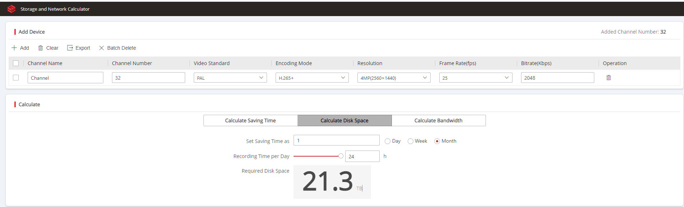
DIMENSIONAMIENTO HHDD PARA 32 CÁMARAS.

Para el sistema que cuenta con 16 cámaras y 30 días de grabación, solo se necesitaría 12Tb, como se muestra en la siguiente imagen:

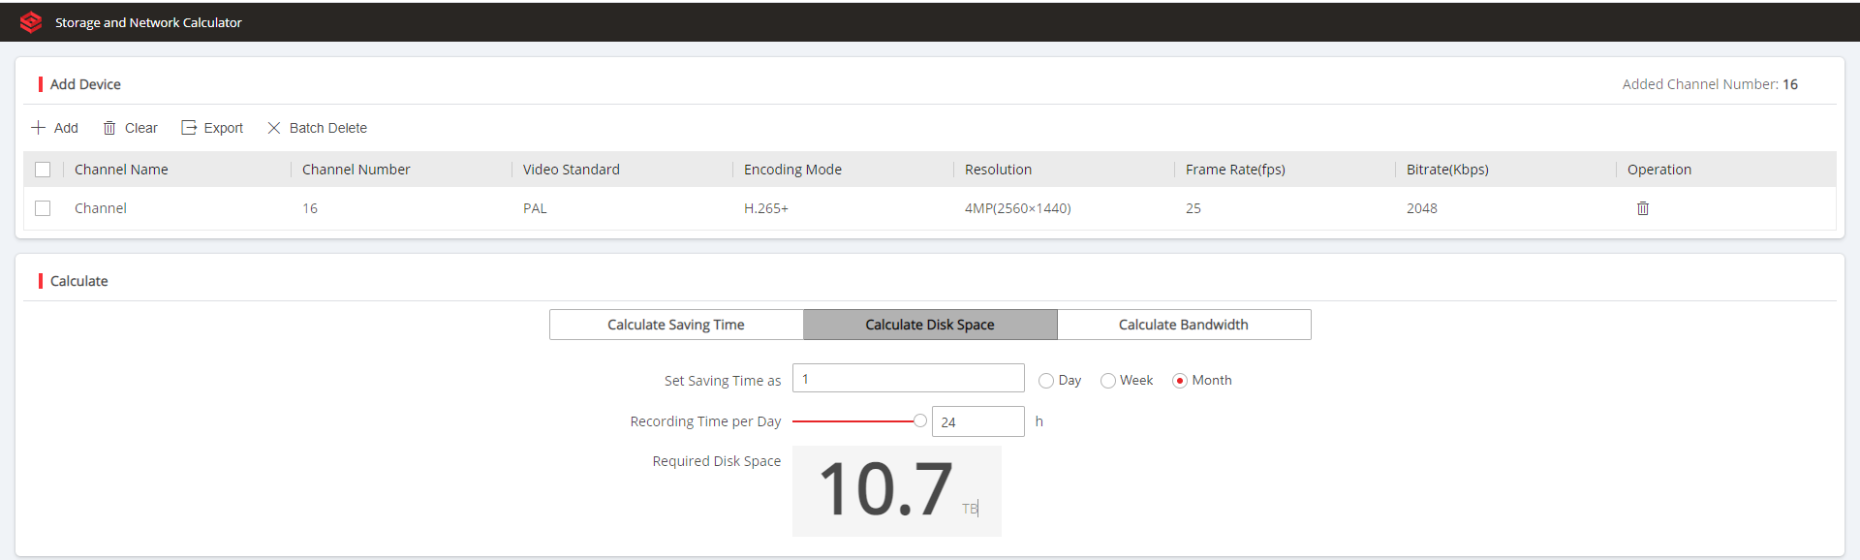
DIMENSIONAMIENTO HHDD PARA 16 CÁMARAS.

Para las cámaras y la interconexión se deberá dejar un punto de red a cada una de las cámaras, el mismo puede llegar a un rack o directamente al NVR (el que se encuentre más cerca de la cámara). Adicionalmente se deberá dejar un punto de red en el lugar donde se instale el NVR, para poder conectar a esta vía remota a las cámaras que no se encuentren conectadas directamente. Los requerimientos para las conexiones de red deben ser los mismos utilizados para los puntos de la red de datos y telefonía.

Para el sistema de CCTV se recomienda usar la misma marca para cada uno de los equipos, que todos posean comunicación con protocolos ONVIF, por lo que se recomiendan las siguientes marcas:

- Hikvision
- Dahua
- Uniview.

Aunque es permitido utilizar equivalentes técnicos.

SISTEMA DE CITOFONÍA

CENTRAL DE CITOFONÍA

La central de citofonía estará ubicada en sala eléctrica del edificio, tal como se muestra en los planos. Se proyecta para el traspaso de comunicaciones una unidad de conserjería de sobremesa en conserjería, la cual deberá contar con la capacidad de realizar labores de: intercomunicación con citófonos porteros y departamentos. Se deberá permitir apertura de puertas y portones mediante botoneras, siempre y cuando tenga un citófono portero asociado. Adicionalmente debe mostrar el departamento o puerta al cual se está llamando.
Contratista de corrientes débiles deberá proporcionar un gabinete metálico para la protección de la unidad de control de bus y fuente de poder.
El sistema debe ser a dos hilos y debe permitir la programación tanto por software como en terreno directamente en la central.

PORTEROS E INTERCOMUNICADORES

Se proyectan unidades de audio para uso exterior “portero”, compuesto por un botón y un sistema de audio que permita la comunicación a conserjería. El cual debe ser apto para trabajar a intemperie y de comunicación a dos hilos, capaz de interconectarse con el sistema de citofonía. El citófono portero debe poseer un relé el cual se encargará de la apertura de puertas cuando sea necesario.

CITOFONO INTERIOR A DEPARTAMENTO

El citófono interior a departamento debe ser compatible con el sistema de citofonía, el mismo debe ser de tipo teléfono y con conexión a dos hilos, este deberá poseer la opción de conexión de la central de alarmas interna del departamento y establecer las situaciones de emergencia a la central de citofonía en conserjería.

CABLEADO

Se proyecta cable paralelo 2x0.9mm para el sistema de Citofonía.

MARCAS

Las marcas Recomendadas para todo el Sistema de Citofonía, serán las siguientes:
- Aiphone
- Videx
- Bticino

Sin embargo, podrán emplearse productos técnicamente equivalente
Estas marcas y modelos de los distintos equipos indicados son sólo referenciales, se podrán considerar elementos con un equivalente técnico igual o superior a esas marcas mencionadas.

